Entity Framework

Crea una carpeta Models. Ahí crea un proyecto ADO Entity Framework. Ahí te tira unas opciones. Elige EF Designer desde bbdd. Pone su cadena de conexión. Y el resto de datos. Incluir lso datos de la cadena de conexión. Con todo esto mapea la BBDD al clases de C#.Net.

Con VS2022 no pude hacerlo.

Cadena de conexión:

metadata=res://*/Models.BBDD.csdl|res://*/Models.BBDD.ssdl|res://*/Models.BBDD.msl;provider=System.Data.SqlClient;provider connection string="data source=DESKTOP-MSJO6R8;initial catalog=HDeLeon;integrated security=True;MultipleActiveResultSets=True;App=EntityFramework"

HDeLeonEntities1

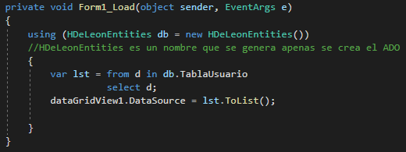

Apenas escrito esto, si se compila, aún sin datos en la tabla, así se ve el DataGridView.

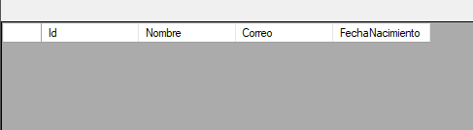

Agrega otro formulario.

Para la fecha de nacimiento usa el dateTimePicker

Create

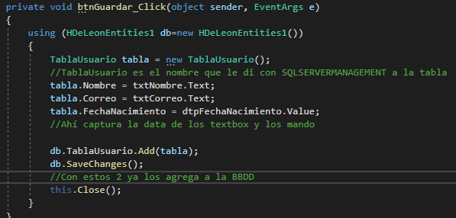

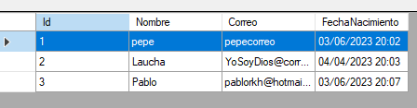

Update

Este es el btnEditar.

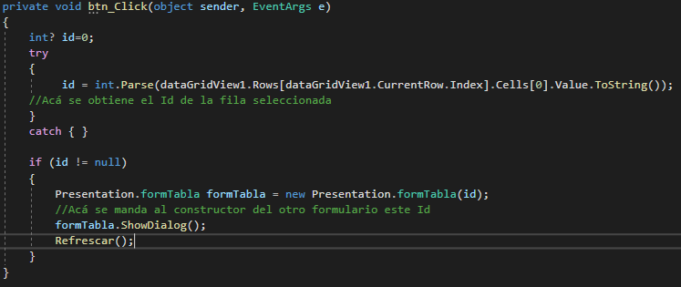

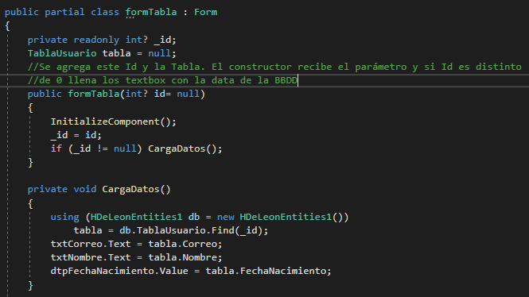

Acá modifica el btnGuardar (calculo que es bastante desprolijo esto). Si el id es nulo (es decir, que en el otro formulario se tocó el botón “Nuevo” se procede como era antes. Pero si se seleccionó una fila y se tocó editar, se ejecuta un código diferente, lo que está dentro del else.

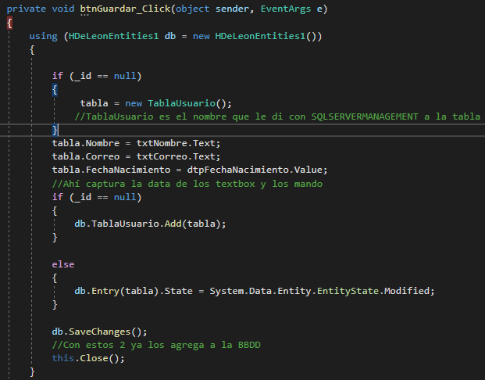

Delete

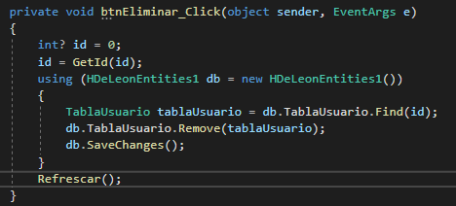

Buenas Adrián, te cuento como lo veo yo.

empleado.Casado = bool.Parse(txtCasado.Text);

Esa es la línea que te tira el error. Eso pasa porque txtCasado.Text no te devuelve un valor booleano.

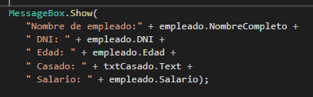

Ahí hice un messageBox de la data que se ingresa en tu formulario y tras ejecutarlo

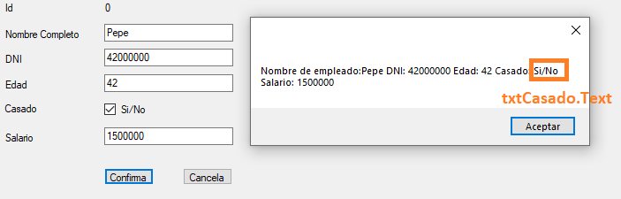

Lo que creo que funcionaría es muy similar (o igual) a lo que dijo Fabricio antes. Algo así.

private void btnConfirmar_Click(object sender, EventArgs e)

{

empleado.NombreCompleto = txtNombreCompleto.Text;

empleado.DNI = txtDNI.Text;

empleado.Edad = Int32.Parse(txtEdad.Text);

empleado.Salario = decimal.Parse(txtSalario.Text);

if (txtCasado.Checked == true)

{

empleado.Casado = true;

}

else if (txtCasado.Checked != true)

{

empleado.Casado = false;

}

/*

EmpleadoBuss.ABMEmpleados(empleado);

MessageBox.Show("Se guardo correctamente");

this.Close();

*/

}

Saludos. Ojalá ayude en algo.